Nacionalinių mokinių pasiekimų patikrinimų rezultatai 2025-2026 m.m.
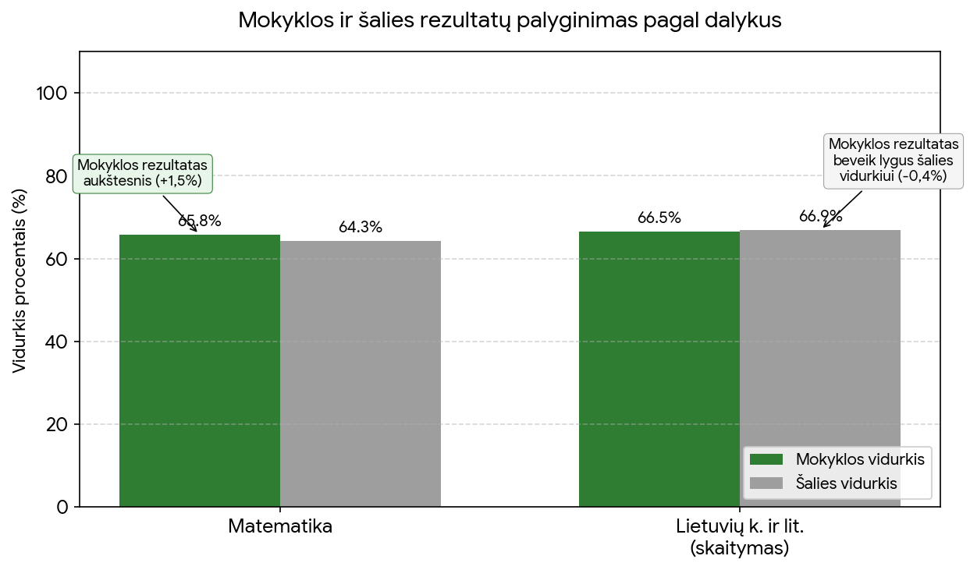

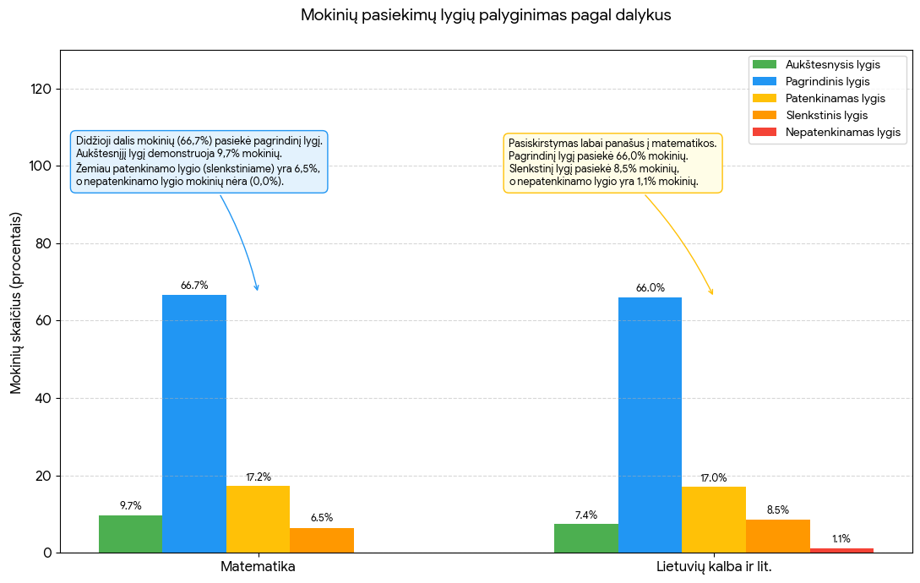

NMPP REZULTATAI PAGAL SRITIS
